Witam Was Kochani.
Co słychać u Was??
Jak Wam mija czas wolny w domu??
Dziś chciałam z Wam troszkę porozmawiać o nadchodzącym Weekendzie Majowym
Wiecie o jakich dniach myślę….
Tak świetnie myślę i 1 Maja 2 Maja i 3 Maja
1 Maja co to za dzień ….
Słucham….
Tak 1 Maja to Święto pracy
Święto Pracy, Międzynarodowy Dzień Solidarności Ludzi Pracy, popularnie zwany 1 Maja – międzynarodowe święto klasy robotniczej obchodzone od 1890 corocznie 1 maja. w Polsce Święto Pracy jest świętem państwowym od 1950. A historia początek wzięła się w Ameryce. Jak podaje Wikipedia: „Sytuacja w Chicago była napięta już kilka lat przed wydarzeniami z 1886. Fatalne warunki pracy, niskie płace i praca do dwunastu godzin na dobę były standardem. Opór robotników skierował się przeciwko właścicielowi firmy McCormick Harvester Co., który zamierzał modernizować zakład, co spowodowałoby zwolnienia ogromnej rzeszy pracowników. Pociągnęło to za sobą strajk robotników, w wyniku którego właściciel fabryki zmuszony został do radykalnych ustępstw. Nie trwało to jednak zbyt długo. Już w lutym 1886 dokonał zwolnienia wszystkich pracowników”. Działacze związkowi szybko przeszli do ofensywy. Rozpoczęli przygotowania do demonstracji zapowiedzianej na 1 maja. Jej celem było wywalczenie ośmiogodzinnego dnia pracy. Na czele demonstracji stał Allbert Parsons. W pochodzie wzięło kilkadziesiąt tysięcy ludzi. ( http://pastelowekredki.pl/blog/2020/04/23/polska-moj-kraj-patriotyczne-materialy-do-zdalnej-edukacji-sudoku-prezentacja-itp/)

2 Maja
Dzień Flagi Rzeczypospolitej Polskiej – polskie święto wprowadzone w 2004 roku. Tego samego dnia obchodzony jest Dzień Polonii i Polaków za Granicą. (http://pastelowekredki.pl/blog/2020/04/23/polska-moj-kraj-patriotyczne-materialy-do-zdalnej-edukacji-sudoku-prezentacja-itp/)
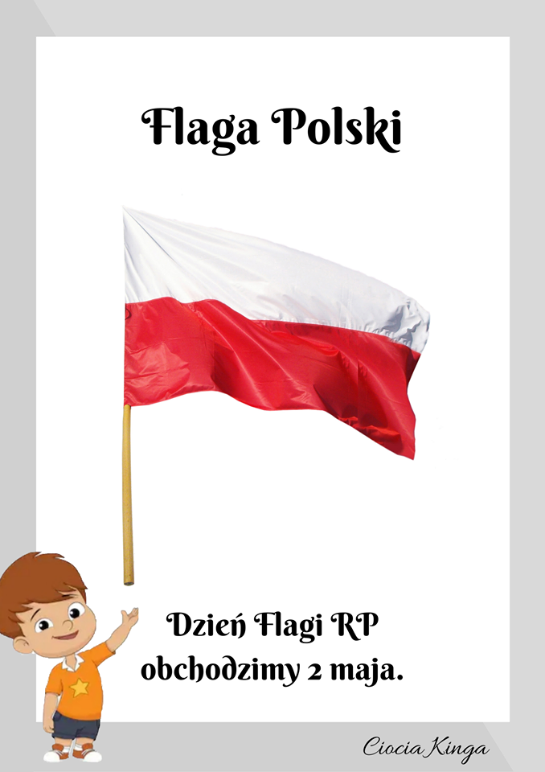

3 Maj
Święto Narodowe Trzeciego Maja – polskie święto państwowe obchodzone 3 maja w rocznicę uchwalenia Konstytucji 3 maja (1791 r.), ustanowione w 1919 r. i ponownie w 1990 r.
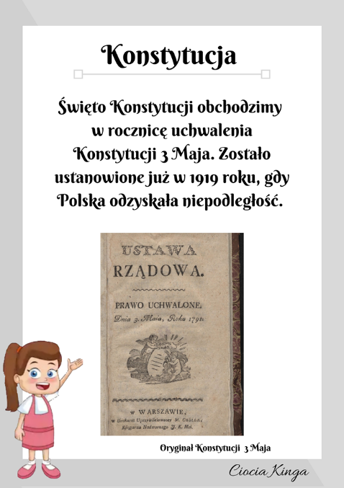

A teraz zapraszam na prezentacje :
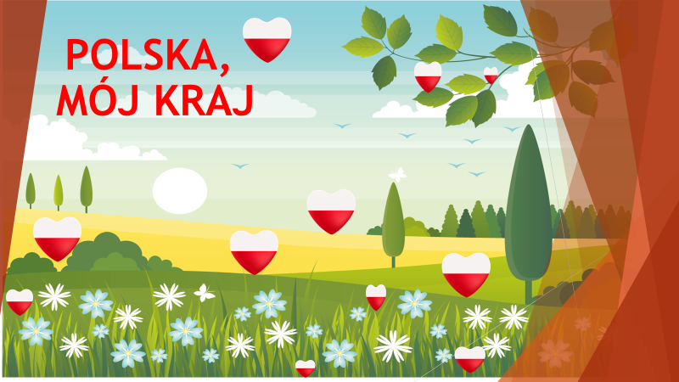
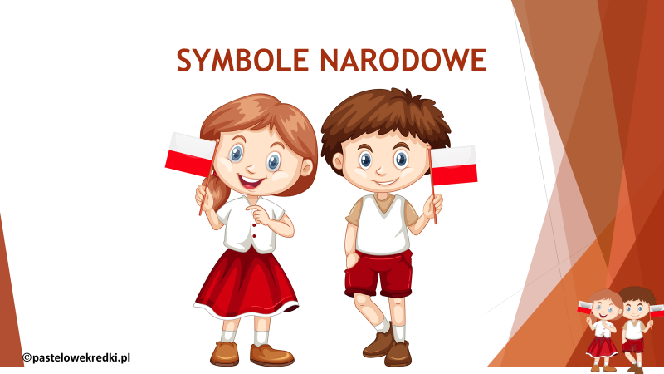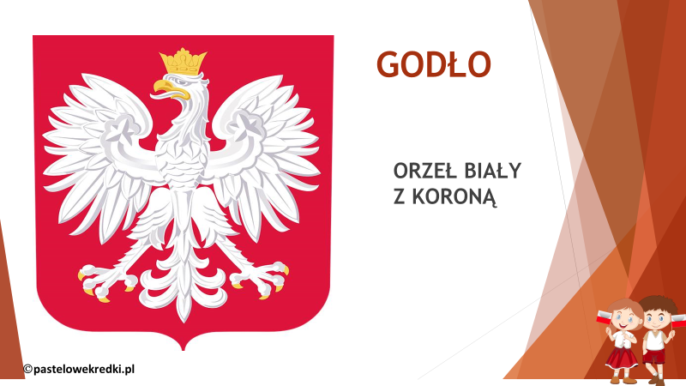
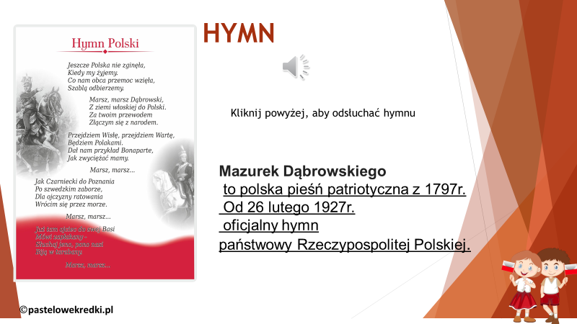
https://www.youtube.com/watch?v=_5VZNXrywoo
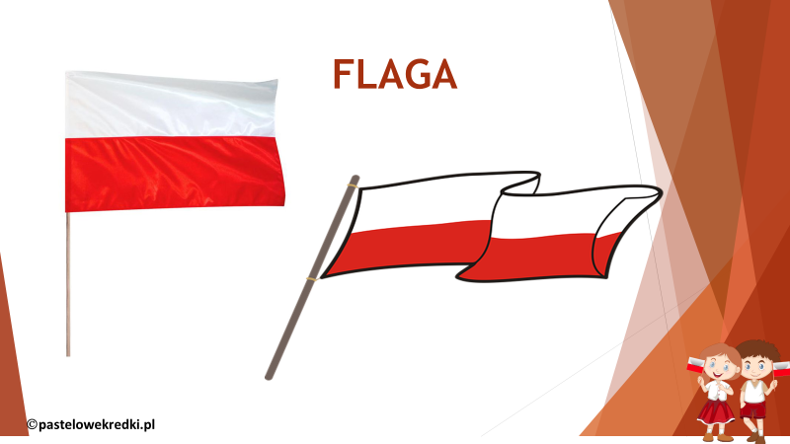
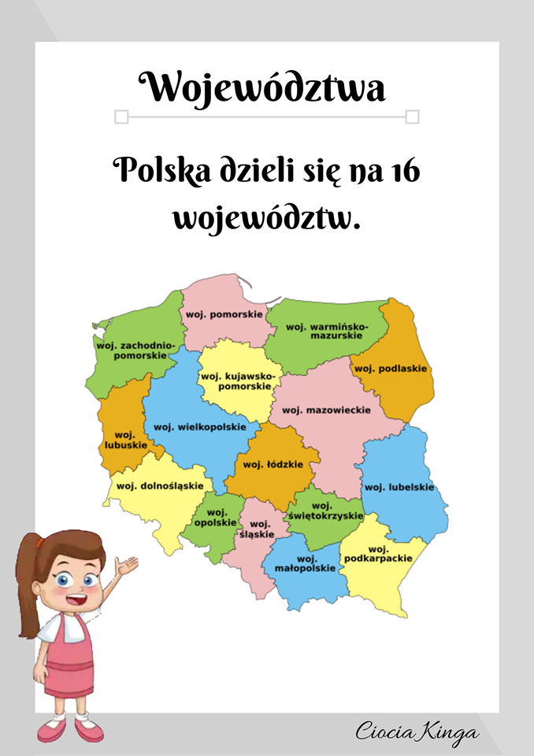
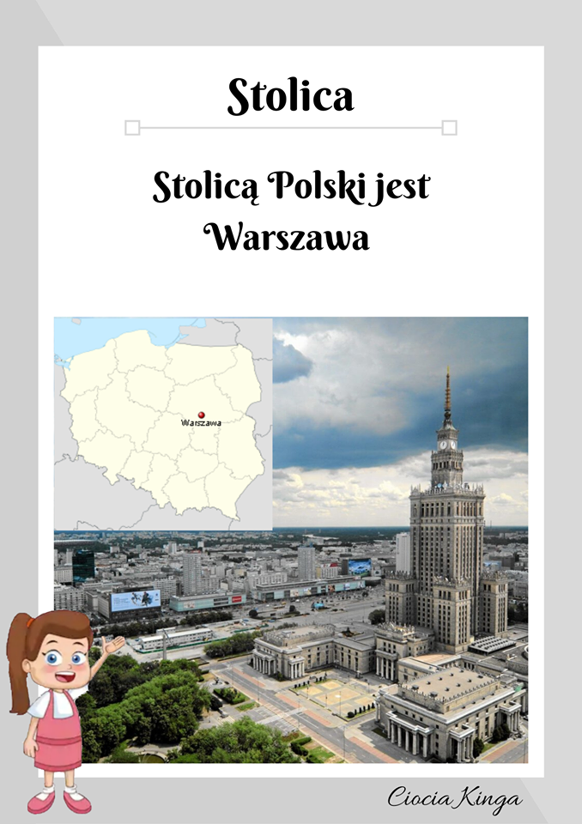
A teraz posłuchajmy Skąd pochodzi nazwa Warszawa? – słuchanie legendy „Wars i Sawa”
https://www.youtube.com/watch?v=lHmFohW0B1s&feature=emb_title

A teraz zapraszam do odwiedzenia strony :
https://view.genial.ly/5ea726c1da73ac0d8b11c5c4/horizontal-infographic-lists-jestesm-polakieem
Pozdrawiam serdecznie
Justyna Kraśnicka

